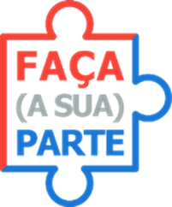
CONCURSO DE REDAÇÃO 2023
Você sabia que, a partir dos Objetivos de Desenvolvimento Sustentável (ODS) e com nossas ações, poderemos alcançar um futuro melhor e mais sustentável para todas e todos?
Então, “FAÇA (A SUA) PARTE”!
Você sabia que...
__________________________________________________________________________________________________________________________________________________________________________________________________________________________________________________________________________________________________________________________________________________________________________________________________________________________________________________________________________________________________________________________________________________________________________________________________________________________________________________________________________________________________________________________________________________________________________________________________________________________________________________________________________________________________________________________________________________________________________________________________________________________________________________________________________________________.
Então, “FAÇA (A SUA) PARTE”!

ANEXO III – FOLHA PARA A PRODUÇÃO TEXTUAL
A produção textual deverá ser manuscrita – (Mínimo 5 linhas e Máximo 10 linhas)

Informe: o Número: e o Objetivo de Desenvolvimento Sustentável escolhido: ______________________________________________________________
_________________________________________________________________________________________________________________

